**Petit Chaperon Rouge maman**

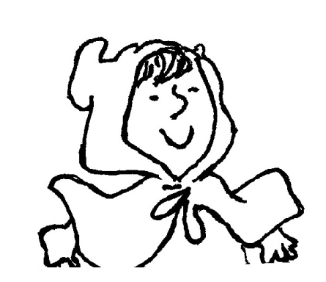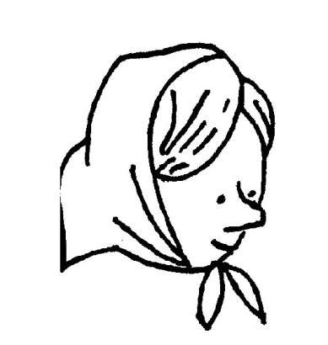**PETIT CHAPERON ROUGE MAMAN**

**grand-mère loup chasseur**

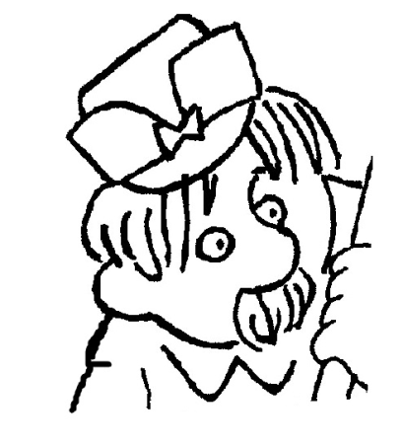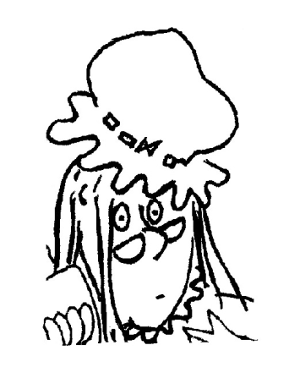**GRAND-MERE LOUP CHASSEUR**

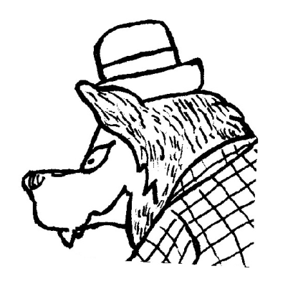

**forêt maison lit**

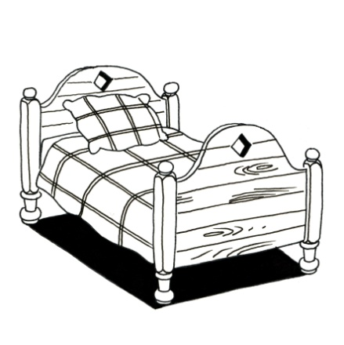**FORET MAISON LIT**

